Túra Dömösről a Rám-szakadékon át Dobogókőig 2014. június 1.
Dömösön valahogy megtudták, hogy jönnek a híres Orion TTE turistái, és pazar huszár felvonulással fogadtak minket.
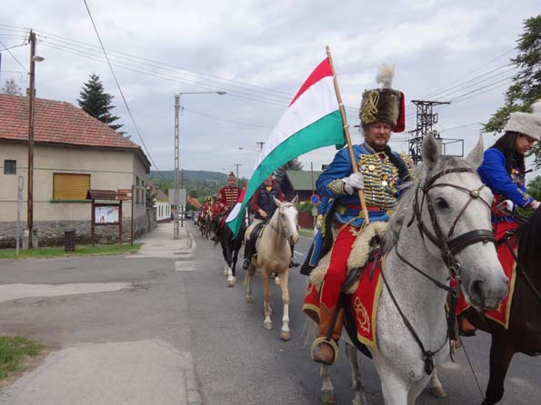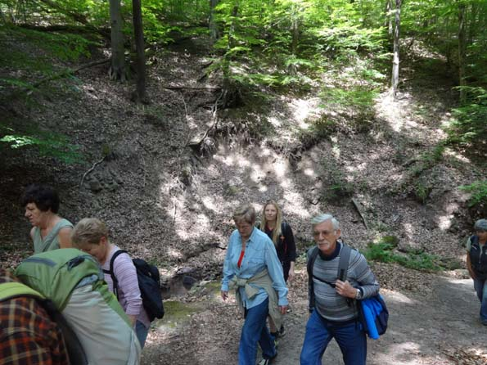
Az időre se lehetett panasz, bár sok felhő takarta el a napot, de nem kellett attól tartanunk, hogy ránk szakad az ég, irány hát a Rám-szakadék!
A bejáratnál csapatfotó készült, 23-an voltunk, de Marton Ottó és Farkas Szilvi akkor már messze járt, őket csak a szakadék felső végén sikerült megörökíteni. Ide mindannyian eljutottunk, szerencsére senki sem követte az ég példáját, és nem borult be. Néhány esés volt, de ezek szemet gyönyörködtető vízesések voltak.
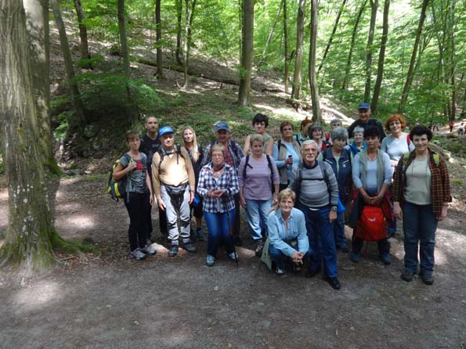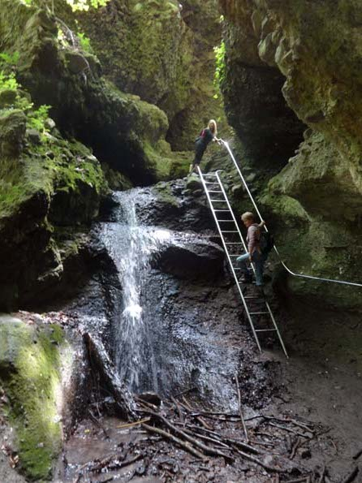
Kiérve utunk leglátványosabb részéből, elfogyasztottuk tízórainkat, majd a sárga jelzésen indultunk tovább, és meg se álltunk a Rezső kilátóig. Itt viszont érdemes volt megállni, kicsit párás volt ugyan a levegő, de messzire el lehetett látni. A felhők igen rendesen viselkedtek, megvárták, amíg a turistaház elé érünk Dobogókőn, és csak ezután látogattak le esőcseppek formájában.
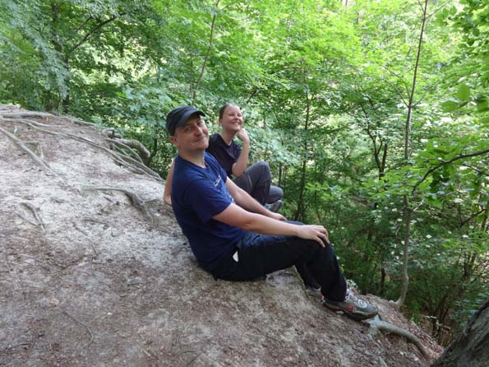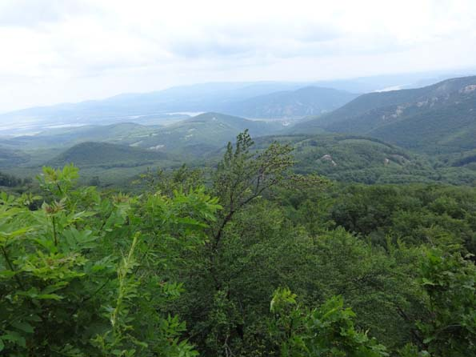
Csapatunk záróaktusként, ahogy Farkas Gyöngyi fogalmazott, mindenféle döglött állatot fogyasztott, gulyásleves, halászlé és bableves volt a kínálat, nyilván némi kolbász az utóbbiban is volt.
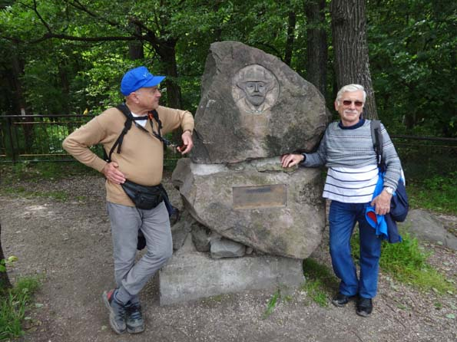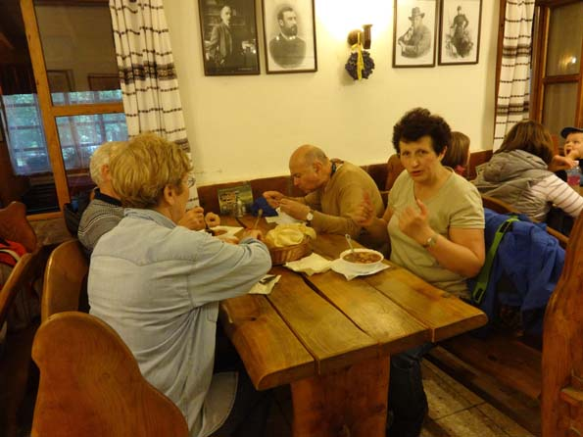
Köszönjük Nagyné Borbély Icának, a túravezetőnknek a jó hangulatú, remek túrát!

